한국췌장외과연구회 연구계획서
“건강보험심사평가원 빅데이터를 이용한 최소침습췌장절제술과 개복췌장절제술의 비용효과분석”

1. 연구계획 요약
- Minimally invasive pancreatic resection (MIPR)은 open pancreatic resection (OPR)에 비하여 통증이 적고 실혈, 재원기간이 적은 등의 장점이 있고, 선택적인 환자들에서 종양학적으로 안전하는 것이 여러 연구들에서 입증된 바 있음. (1,2) 이런 연구결과를 바탕으로 MIPR은 그 적용사례가 꾸준하게 증가하고 있고, 특히 우리나라의 경우 MIPR의 적용율은 세계 어느나라보다 높은 편임.
- 의료기술의 표준화를 위해서는 안전성, 효과성 평가 뿐만 아니라 비용효과성 평가가 필요하지만 MIPR을 비롯한 대부분의 최소침습수술에서 이러한 평가를 위한 기초자료가 부족함. 기존의 MIPR과 OPR의 비용효과에 대한 연구들의 대부분은 의료환경이 다른 해외연구들이고 (3-5), 국내 연구는 10년전 소규모 환자들을 대상으로 한 연구들임. (6.7) 따라서 우리나라의 보험체계에서 시행한 대규모 연구가 시급한 실정임.
- 건강보험심사평가원의 보건의료 빅데이터 개방시스템은 전 국민의 의료서비스 자료를 빅데이터 형식으로 제공하며, 이를 토대로 실제 의료환경의 현황 및 추세를 연구할 수 있음. 따라서 이러한 빅데이터를 사용하면 국내 췌장수술의 현황과 우리 건강보험체계에서의 MIPR과 OPR의 비용효과 분석이 가능함.
- 연구 계획은 보건의료 빅데이터 개방시스템 웹사이트에서 수진자의 명세서 일반내역, 진료내역, 상병내역, 원외처방전 상세내역을 신청하여 MIPR과 OPR을 시행받은 환자의 자료를 추려내고, 이 자료를 사용하여 비용효과를 분석할 예정임.
- 비용효과 분석방법은 MIPR과 OPR을 시행받았을 경우 발생할 수 있는 경우의 수를 고려하는 Decision Analytical Model을 구축하여 치료 방법 별로 전체 비용을 구하고, 각 방법의 quality adjusted life year (QALY)를 구하여 incremental cost effectiveness ratio (ICER)을 계산함.
- 총 비용을 고려했을 때 MIPR의 효과는 OPR과 비슷하거나 더 좋을 것으로 예상할 수 있지만 입원비가 낮은 국내 의료보험시스템에서 재원기간 감소가 어떠한 영향을 미칠지, 재입원 비용은 어떤 차이가 있을지, 합병증이 있는 경우 어떤 영향을 미칠지는 이 연구를 통해 확인할 필요가 있음.
- 단일연구로는 국내 및 해외를 통틀어서 가장 큰 규모의 연구이고, 우리나라 보험체계에서 로봇을 포함한 MIPR 과 OPR의 비용효과 연구로는 첫 연구될 것임.

2. 국내외 연구동향
- MIPR과 OPR의 비용효과 연구는 대부분이 단일기관의 연구들이고, 이들의 대략적인 결과는 operative cost는 MIPR이 더 높으나 수술 후 재원기간이 더 짧은 관계로 postoperative cost가 낮아서 총 비용은 비슷한 것으로 보고되고 있음.
- 2018년에 발표된 MIPR의 cost-effectiveness에 대한 systematic review(5)
  - 2000년에서 2017년까지 발표된 LDP vs ODP 연구 8개와 laparoscopic distal pancreatectomy (LPD) vs open distal pancreatectomy (OPD)연구 6개를 분석하였음.
  - LDP의 경우 LDP의 operative cost가 ODP보다 많았음(+$1,072). 이는 LDP의 수술비(+$1,409)과 수술실 비용(+$432)이 더 많았던 것과 연관이 있었음. Postoperative cost는 ODP가 더 많았음(+$4,729). LDP의 operative cost는 더 높았지만, 더 낮은 postoperative cost로 인하여 총 비용이 ODP와 비슷하거나, ODP보다 낮았음.
  - LPD의 경우 수술기구 비용으로 인해 operative cost는 OPD 보다 많았고(+$1,372), 총 비용은 LPD가 약간 낮았음 (-$1,268). 재입원과 관련된 비용은 LDP 군에서 더 낮았음 (-$919).
  - LDP와 LPD 모두 개복 수술에 비하여 수술비용은 더 높았으나, postoperative cost가 낮아서 결과적으로 total cost는 비슷하거나 낮았음.
- 2016 IHPBA의 MIPR consensus meeting에서 비용효과에 대해 논의한 연구(3)
  - LDP vs ODP 연구 10개와 LPD vs OPD 연구 4개를 분석했음.
  - LDP의 경우, 연구 10개 중 4개에서 LDP의 수술비용이 ODP보다 높았음. 반면에 10개 중 6개에서 postoperative 비용이 LDP가 더 낮았음. 수술비용과 수술 후 비용을 고려했을 때, 대부분의 연구는 총 비용이 비슷하다고 결론내렸음.
  - LPD의 경우 4개의 연구 모두 operative cost는 LPD가 높았으나, postoperative cost가 더 낮아서 total cost 차이는 없다고 결론 내렸음.
  - 이 연구에서 어떤 수술의 feasibility, safety, cost 와 같은 항목들을 분석할 때는 이들을 분리해서 분석하는 것이 아니라 이러한 것들을 망라할 수 있는 하나의 항목을 만들어서 분석하는 것이 맞다는 점을 강조함
- 국내에서 췌장절제술 비용효과에 대한 연구(6, 7)
  - 서울대학병원과 아산병원에서2008년에 발표된 연구들로 비용효과를 primary endpoint로 하지 않고, LDP와 ODP를 전반적으로 비교하는 연구였음.
  - 비용 비교는 operative cost / postoperative cost / total cost로 분류하지않고 total cost만을 비교했는데, 한 연구는 LDP와 ODP 총 비용 차이가 없다고 한 반면 다른 연구는 LDP의 총 비용이 ODP보다 높다고 보고하여 상반된 결과를 보임.
- 지금까지의 연구들은 의료시스템이 서로 다른 해외 연구들이고 대부분 적은 수의 환자들을 대상으로 하는 단일기관의 연구들임. 반면에 국내에서는 비용효과를 primary endpoint로 보는 연구는 없었으며, 그나마 비용효과 분석을 했던 연구도 10년전, 환자수가 200명 이하의 소규모 연구였음. 따라서 우리나라 의료체계에서 정확한MIPR의 비용효과분석을 위해서는 비요효과만을 primary endpoint로 하는 대규모 연구가 필요한 상황임.

3. 연구목적 및 계획
1) 연구의 필요성
- 췌장절제술은 기술적으로 복잡하고 많은 합병증이 발생할 수 있어 다른 소화장기에 비해 최소침습수술의 적용이 늦었지만 최근 기술적인 발전으로 시행건수가 지속적으로 증가하고 있음. 현재 최소침습 원위췌장절제술이 양성 및 경계성 종양에 대해 보편적으로 시행되고 있고, 악성종양에까지 적용범위가 확대되고 있으며 기술적으로 더 복잡한 최소침습수술 췌십이지장절제술 또한 증가하고 있음.
- 우리나라의 경우 세계 어느 나라보다 췌장수술에서 최소침습수술의 적용율이 높음. 최근 건강보험심사평가원의 자료에 의하면 2016년 기준으로 원위체장절제술의 50%, 췌십이지장절제술은 10% 정도에서 Minimally invasive pancreatic resection (MIPR) 이 시행되고 있음.

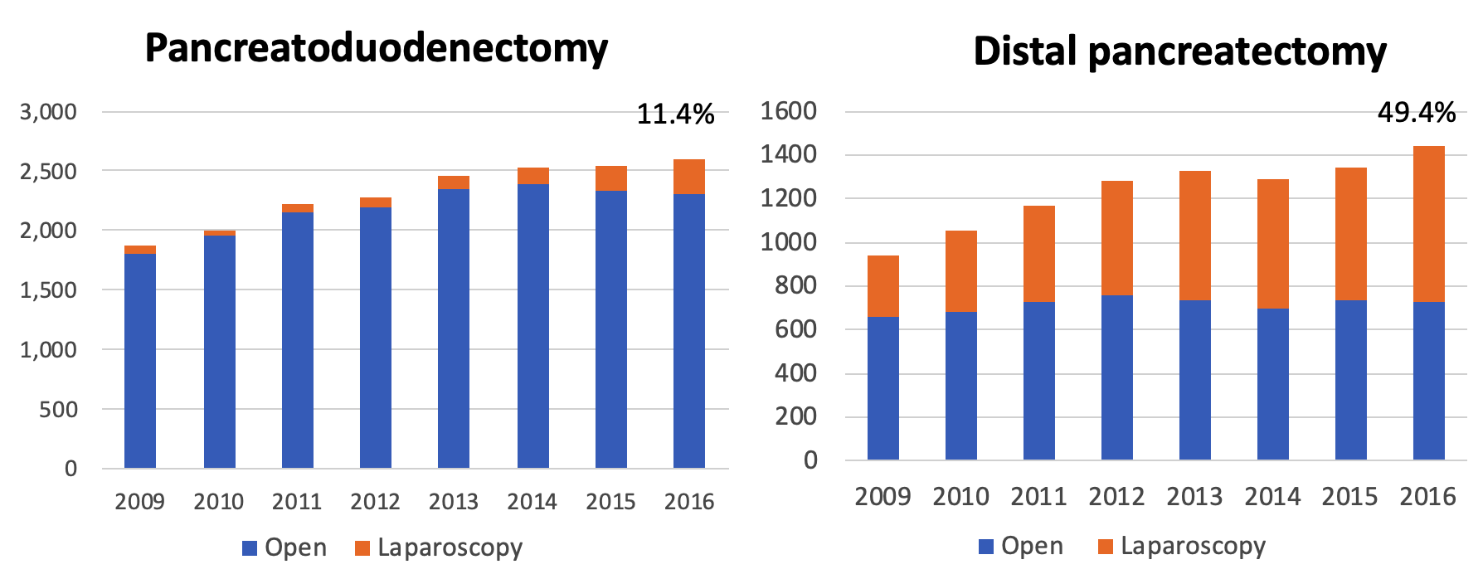

- MIPR에 대한 대부분의 연구들은 주로 open pancreatic resection (OPR)과 비교한 기술의 안전성과 효과성만을 평가해 옴. 하지만 의료기술의 표준화를 위해서는 안전성, 효과성 평가 뿐만 아니라 의료기술 관련 비용효과성 평가가 필요함. 특히 제한된 재원을 가지고 있는 우리나라 전 국민 건강보험체계하에서는 의료자원의 효율적 활용을 위해 경제성 분석자료가 필요함에도 불구하고, 대부분의 신의료기술은 이러한 경제성 평가를 위한 기초자료가 부족한 실정임.
- 지금까지 MIPR에 대한 비용 효과에 대한 연구들이 있었으나, 대상자 수가 적고 결과가 일관적이지 않아 publication bias, selection bias의 가능성을 배제 못 함(3-5). 더구나 대부분이 해외 연구이고 국내 연구는 10년 전에 단일기관에서 시행한 연구들(6, 7)에서 부수적 결과로 평가한 것이고 비용효과 분석을 주목적으로 한 연구는 전무한 상태임. 따라서 현재 시점에서 대규모 데이터를 사용하여 우리나라 보험체계에서 MIPR의 비용효과를 분석하는 연구는 시급하다고 할 수 있음.
- 건강보험심사평가원의 보건의료 빅데이터 개방시스템은 심평원이 보유하고 있는 원천데이터를 공공데이터, 혹은 의료빅데이터 형식으로 제공하여 연구에 사용할 수 있게 하는 시스템임. 이 데이터는 전 국민의 의료서비스 내용을 대표하는 자료로써 대표성과 포괄성의 특성을 가지며 연구자의 임의 기준으로 수집된 자료와는 달리, 실 사회 (real world)를 반영함. 따라서, 연구자들은 제한적이고 실험적 환경이 아닌 실제 의료보건 환경을 반영한 현황 및 추세에 대한 관찰을 바탕을 한 연구가 가능함. 최근 이러한 데이터를 사용하여 화상, 천식, 폐암 연구(8-10) 등 의학 여러 분야에서 연구한 결과들이 세게 유수 저널에 발표되고 있음.
- 따라서 건강보험심사평가원의 빅데이터를 사용하면 국내 췌장 수술의 전체적인 현황과, 우리의 건강보험체계에서의 MIPR 및 OPR의 비용효과를 분석할 수 있음.
2) 연구의 목적
- 이 연구의 목적은 건강보험심사평가원의 의료빅데이터를 사용하여 국내에서 시행된 원위췌장절제술과 췌십이지장절제술에서 복강경수술과 로봇수술을 포함한MIPR 과 OPR으로 구분하여 그 비용효과를 비교분석하는 것임.
- 이 연구를 통해 MIPR의 안전성, 효과성 뿐만 아니라 비용효과에서도 우수한 결과를 보인다면 췌장수술의 표준화술식으로 자리하는데 근간이 될 수 있음.
3) 연구 계획
- 보건의료빅데이터개방시스템 웹사이트(http://opendata.hira.or.kr)에서 이용개요서를 제출하여 빅데이터분석 이용신청
- 신청하는 항목
(1) 명세서 일반내역 (T20, 치료 전반에 대한 내용)
보험자종별 구분코드 (환자의 socioeconomic status를 식별 가능)
요양기관종별 구분코드 (병원 규모별로 식별 가능)
성별, 연령, 주상병코드, 부상병코드, 재원기간, 요양급여비용총액, 본인부담금, 보험자부담금, 수술여부
(2) 진료내역 (T30, 투약, 수술 등 진료과정에 대한 내용)
약제나 수술/처치에 대한 항목코드 및 분류코드
1회투약량, 1일투약량, 실시횟수, 총사용량, 단가, 금액
(3) 수진자 상병내역 (T40, 수진자의 상병으로 comorbidity 여부를 파악가능)
상병코드, 상병분류구분, 진료과목코드, 수술코드
(4) 원외처방전 상세내역 (T53)
분류코드, 1회투약량, 1일투여횟수, 총 투여일수
- 데이터 수집방법
Health Insurance Review and Assessment Service (HIRA) 웹사이트에 이용개요서를 제출하고 데이터 접근이 승인이 되면 인터넷으로 원격 접근이 가능함.
- 데이터 마이닝
HIRA에서 받은 raw data에서 연구에 사용할 실제의 data를 뽑는 과정인 data mining의 방법은 T20 명세서 일반내역과 T30 진료내역을 통합 분석하여 T20 주상병코드에 췌장절제술이 필요한 코드, T30 수술 분류코드에 췌장절제술 코드를 동시에 가지고 있는 수진자를 식별하고, 해당 수진자의 demographic data 및 direct cost를 분석하는 방법으로 시행함
- 데이터 분석
위의 방법으로 도출한 HIRA data와 문헌 검색을 사용하여 MIPR vs OPR 비용효과 분석을 시행함 (4. 연구방법에 구체적으로 기술)

4. 연구방법
- 연구대상자 선별
  - 원위췌장절제술은 수술분류코드 “Q7563: 췌장절제술-체부절제”, “Q7565: 췌장절제술-미부절제”, 췌십이지장절제술은 “Q7564: 췌십이지장절제술-휘플씨수술”, “Q7565: 췌십이지장절제술-유문보존수술”로 선별
  - ‘복강경수술재료대’로 복강경 수술과 개복수술을 구분
- 대상자 수가 적을 때에는 치료 비용 중 direct cost를 preoperative cost / postoperative cost 등으로 나눠서 평균치를 비교하기도 함. 하지만 대상자수가 많은 연구에서 비용효과를 분석하는 방법은 치료를 시작하는 시점부터 설정한 기간이 끝나는 시점까지 발생할 수 있는 일을 하나의 모델로 만들어서, 치료 방법 별로 전체 비용을 구하고, 해당 치료방법으로 인하여 얻게되는 quality adjusted life year (QALY)를 구하여 primary endpoint인 incremental cost effectiveness ratio (ICER)를 계산하는 것임.(14)
- 치료과정에서 발생할 수 있는 일을 pathway로 설정하고 각 사건에 드는 비용을 해당 사건이 발생할 확률로 곱하여 전체 비용을 계산하는 방법을 Decision Analytical Modeling이라고 하는데, 각 사건이 발생할 확률에 대한 근거만 충분하다면, randomized trial 에 버금가는 근거를 제시할 수 있음. (15)

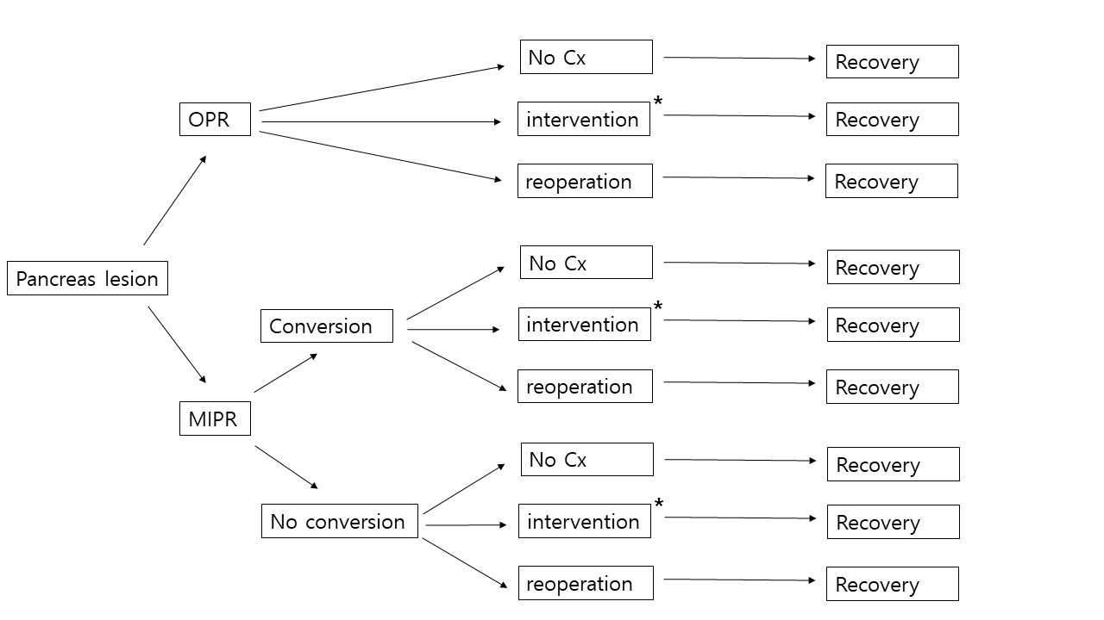

*intervention – radiologic intervention, endoscopic intervention을 총칭함

Figure 1. MIPR vs OPR의 Decision analytical model. MIPR과 OPR에 따라서 발생할 수 있는 합병증과 회복과정의 경우의 수를 나타냄.

- Figure 1은 본 연구의 Decision analytical model임. 모델의 가지마다 HIRA data를 이용하여 해당 사건의 비용과 발생 확률을 도출하여 전체 비용을 계산함.
- Pancreatic resection 을 받은 후 수술 회복 과정에서는 합병증이 없거나 (No Cx), intervention이나 재수술을 필요로 하는 합병증을 경험할 수 있음. 보존적인 치료로 회복되는 합병증도 있을 수 있지만 보험청구자료를 기초로 하므로 시술행위가 필요로 했던 합병증만을 event로 정의.
- 여기서 intervention은 radiologic intervention, endoscopic intervention을 총칭하는데, 예를 들어radiologic intervention은 POPF (postoperative pancreatic fistula)나 intraabdominal fluid collection으로 인한 percutaneous drainage, bile leakage로 인한 PTBD insertion, hemorrhage 로 인한 angiographic embolization 이 있을 수 있고, endoscopic intervention은 GI bleeding으로 인한 endoscopic bleeding control 등이 있을 수 있음.
- Quality adjusted life year (QALY)란 실제 생존 기간과 quality of life 두 가지 개념을 포함하는 수치임.
QALY= sum of years x utility
Utility: health-related quality of life.
range 0~1 (0 = total loss of quality of life, i.e., death 1= perfect health)
예를 들어 아무런 치료가 필요없는 완벽한 건강 상태(utility=1.0)에서의 1년은 1 QALY (1x1.0) 이고, 완벽한 건강의 50%에 해당하는 질병상태(utility=0.5)에서의 1년은 0.5 QALY (1x0.5)로 계산됨. 해당 연구에 필요한 MIPR과 OPR 및 수반 합병증의 utility는 기존 문헌에서 도출하여 사용함. (15-17)
- Incremental cost effectiveness ratio (ICER)란, 치료방법으로 얻은 QALY당 cost를 비교하여 어느 방법이 더 cost-effective한지 하나의 수치로 판별을 하는 것이며, 공식은 다음과 같음.
(Cost 2 – Cost 1) / (QALY 2 – QALY 1)
치료 방법 1이 기존의 방법 (ex: OPR) 이고 치료 방법 2가 새로운 방법 (ex: MIPR) 이라면, ICER이 positive 이면 새로운 방법은 비싸지만 효과가 있다고 결론 내릴 수 있고 (비용효과가 떨어진다) ICER이 negative이면 새로운 방법이 싸고 효과 있다고 결론 내릴 수 있음. (비용효과가 높다).

5. 예상되는 연구결과 및 발전방향
- 예상되는 바로는 MIPR의 비용효과는 total cost를 고려했을 때, OPR과 비슷하거나 OPR보다 좋을 것임. MIPR을 시행함으로써 환자의 통증이 감소하고 재원기간이 감소하며, 이로 인해 수술후 비용이 감소하기 때문임. 하지만 입원비가 낮은 국내 의료보험시스템에서 재원기간 감소가 어떠한 영향을 미칠지, 재입원비용은 어떤 차이가 있을지, 합병증이 있는 경우 어떤 영향을 미칠지는 이 연구를 통해 확인할 필요가 있음.
- 단일연구로는 국내 뿐만이 아니라 해외에서도 가장 큰 규모의 연구가 될 것이며, 우리나라 보험체계에서의 복강경수술과 로봇수술을 포함한 최소침습수술에 대한 비용효과 평가가 없었으므로 이 연구의 결과는 이 분야에서 기념비적 연구가 될 수 있고 비용연구의 표준화 가이드라인을 제시할 것으로 판단됨.
- 향후 신의료기술의 임상 도입, 급여화 등 보건의료정책 수립에 영향을 미칠 수 있는 결과를 도출할 수 있음.

6. 참고문헌
1. Doula C, Kostakis ID, Damaskos C, Machairas N, Vardakostas DV, Feretis T, et al. Comparison Between Minimally Invasive and Open Pancreaticoduodenectomy: A Systematic Review. Surg Laparosc Endosc Percutan Tech. 2016;26(1):6-16.
2. Okunrintemi V, Gani F, Pawlik TM. National Trends in Postoperative Outcomes and Cost Comparing Minimally Invasive Versus Open Liver and Pancreatic Surgery. J Gastrointest Surg. 2016;20(11):1836-43.
3. Conlon KC, de Rooij T, van Hilst J, Abu Hidal M, Fleshman J, Talamonti M, et al. Minimally invasive pancreatic resections: cost and value perspectives. HPB (Oxford). 2017;19(3):225-33.
4. Gurusamy KS, Riviere D, van Laarhoven CJH, Besselink M, Abu-Hilal M, Davidson BR, et al. Cost-effectiveness of laparoscopic versus open distal pancreatectomy for pancreatic cancer. PLoS One. 2017;12(12):e0189631.
5. Joechle K, Conrad C. Cost-effectiveness of minimally invasive pancreatic resection. J Hepatobiliary Pancreat Sci. 2018;25(6):291-8.
6. Eom BW, Jang JY, Lee SE, Han HS, Yoon YS, Kim SW. Clinical outcomes compared between laparoscopic and open distal pancreatectomy. Surg Endosc. 2008;22(5):1334-8.
7. Kim SC, Park KT, Hwang JW, Shin HC, Lee SS, Seo DW, et al. Comparative analysis of clinical outcomes for laparoscopic distal pancreatic resection and open distal pancreatic resection at a single institution. Surg Endosc. 2008;22(10):2261-8.
8. Choi JY, Yoon HK, Lee JH, Yoo KH, Kim BY, Bae HW, et al. Current status of asthma care in South Korea: nationwide the Health Insurance Review and Assessment Service database. J Thorac Dis. 2017;9(9):3208-14.
9. Oh H, Boo S. Burns in South Korea: An analysis of nationwide data from the Health Insurance Review and Assessment Service. Burns. 2016;42(3):675-81.
10. Yeo CD, Lee MK, Lee SH, Kim EY, Lee IJ, Park HS, et al. Indicators and Qualitative Assessment of Lung Cancer Management by Health Insurance Review and Assessment Service (HIRA) of Korea in 2015. Tuberc Respir Dis (Seoul). 2018;81(1):19-28.
11. Jarufe N, Soto P, Ahumada V, Pacheco S, Salinas J, Galindo J, et al. Laparoscopic Versus Open Distal Pancreatectomy: Comparative Analysis of Clinical Outcomes at a Single Institution. Surg Laparosc Endosc Percutan Tech. 2018;28(1):62-6.
12. Wang K, Fan Y. Minimally Invasive Distal Pancreatectomy: Review of the English Literature. J Laparoendosc Adv Surg Tech A. 2017;27(2):134-40.
13. Croome KP, Farnell MB, Que FG, Reid-Lombardo KM, Truty MJ, Nagorney DM, et al. Total laparoscopic pancreaticoduodenectomy for pancreatic ductal adenocarcinoma: oncologic advantages over open approaches? Ann Surg. 2014;260(4):633-8; discussion 8-40.
14. Sanders GD, Neumann PJ, Basu A, Brock DW, Feeny D, Krahn M, et al. Recommendations for Conduct, Methodological Practices, and Reporting of Cost-effectiveness Analyses: Second Panel on Cost-Effectiveness in Health and Medicine. JAMA. 2016;316(10):1093-103.
15. Tax C, Govaert PHM, Stommel MWJ, Besselink MGH, Gooszen HG, Rovers MM. The Value of Decision Analytical Modeling in Surgical Research: An Example of Laparoscopic Versus Open Distal Pancreatectomy. Ann Surg. 2017.
16. Stey AM, Danzig M, Qiu S, et al. Cost-utility analysis of repair of reducible
ventral hernia. Surgery. 2014;155:1081–1089.
17. Jensen CC, Prasad LM, Abcarian H. Cost-effectiveness of laparoscopic vs
open resection for colon and rectal cancer. Dis Colon Rectum. 2012;55:
1017–1023.

7. 연구추진일정
연구계획의 추진일정을 항목별로 작성한다.

내용 | 2019년 3월 ~ 2020년 2월
 | 3 | 4 | 5 | 6 | 7 | 8 | 9 | 10 | 11 | 12 | 1 | 2
참고 문헌 조사 및 심평원 데이터 수집
수집된 자료의 분석 및 통계
연구 manuscript 의 초안 작성 및 수정
Submission 및 revision

8. 연구분담표
연구내용 | 연구자
 | 소속 | 직위 | 성명
연구 설계 및 진행 총괄 | 분당서울대학교병원 | 교수 | 윤유석
통계 및 원고 작성의 감독 | 분당서울대학교병원 | 교수 | 한호성
자료 수집 및 분석의 감독 | 분당서울대학교병원 | 부교수 | 조재영
자료 수집 및 원고 작성 | 분당서울대학교병원 | 진료교수 | 이준서
심평원 데이터 수집 | 분당서울대학교병원 | 연구원 | 유진옥
9. 소요예산
항목 | 내역 | 수량 | 단가 | 금액 | 합계
인건비(60%) | 자료정리 연구원 인건비 | 6개월 | 100만원 | 600만원
데이터사용료(20%) | 보건의료빅데이터개방시스템 데이터사용료 | 1 | 200만원 | 200만원
회의비 (10%) | 자료 분석, 통계, 원고 작성 등 연구회의 | 10 | 10만원 | 100만원
여비 (10%) | 원주, 수원 등 데이터 수집 위한 여비 | 10 | 10만원 | 100만원 | 1000만원
계(100%)

